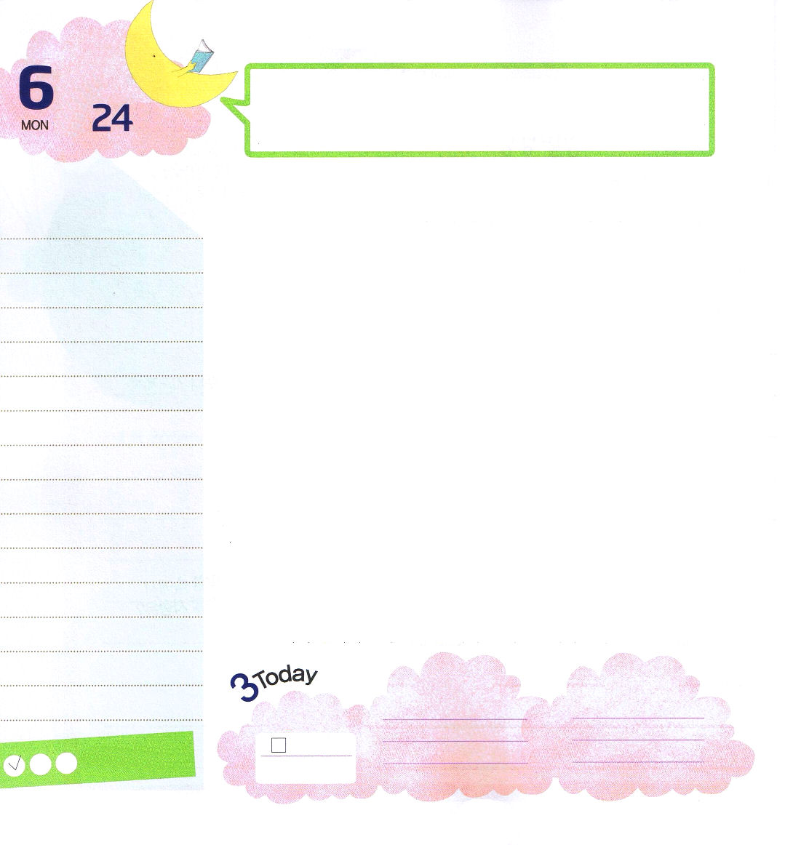
マタイ16:13～20 さて、ピリポ・カイザリヤの地方に行かれたとき、イエスは弟子たちに尋ねて言われた。「人々は人の子をだれだと言っていますか。」彼らは言った。「バプテスマのヨハネだと言う人もあり、エリヤだと言う人もあります。またほかの人たちはエレミヤだとか、また預言者のひとりだとも言っています。」イエスは彼らに言われた。「あなたがたは、わたしをだれだと言いますか。」シモン・ペテロが答えて言った。「あなたは、生ける神の御子キリストです。」 (13～16)

月曜日
月
日

デイビッド・ファウラー牧師先生は「もしあなたがクリスチャンであるという理由のために逮捕されたら、あなたの有罪を立証するのに十分な証拠はありますか」と尋ねました。この質問をみなさんが自分自身にしてみましょう。私にはイエス様を信じる証拠があるのでしょうか。
クロスビー、5万回の祈りの答えを受けたジョージ・ミュラー、伝道者パウロ、ダニエルと三人の友人、チュ・キチョル牧師先生、ソン・ヤンウォン牧師先生の共通点はなんでしょうか。この人々は、イエス・キリストの唯一性を豊かに味わった祈りの人、伝道の人、宣教の人でした。目が見えなかったクロスビーは、約9,000編の賛美の詩を書きましたが、100年が過ぎたいまでも、彼女の賛美の詩は全世界で歌われています。パウロは貧しくても豊かでも関係なく、私を強くしてくださるイエス・キリストにあってどんなことでもできるのですと告白しました。どうして、このような告白ができたのでしょうか。福音の唯一性を見たからです。
唯一性の祝福を受けたレムナントは、正しい福音を持って現場に福音を伝える人です。また、神様がみなさんを通して暗やみの文化が崩れて、福音文化に生かされる答えを準備しておられるのです。

ていこくれいはいに せいこうしたら
チェックしよう
エゼキエル18
きょうの
みことば
でんどう
きょうの
きょうの
いのり
いちにち １しょう かみさまの
みことばを よもう！

2013.2.26（ミッションホームメッセージ）
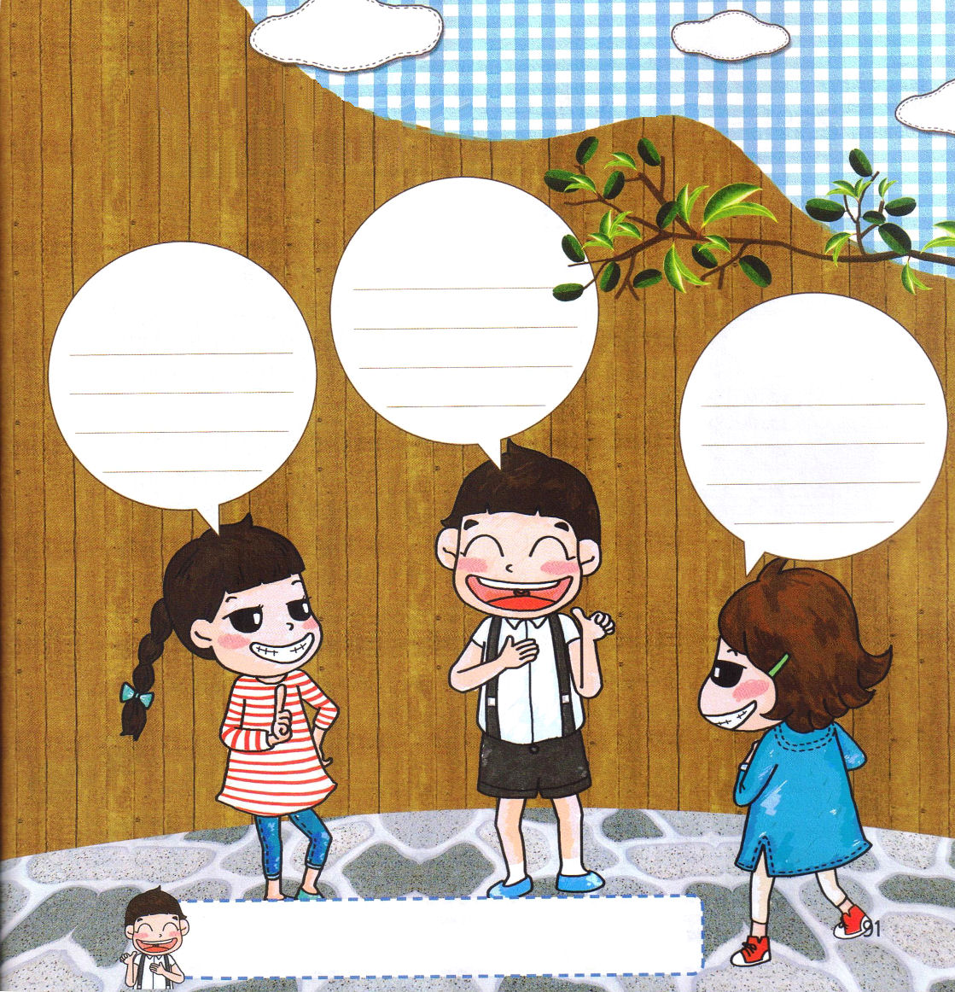

「イエス・キリストの唯一性」とはなんでしょうか。
ふきだしの中をうめましょう

そう。ぼくは
ひとりしかない
イエス様を信じる人だよ
唯一性とはこの世に
ひとつしかないって 伝道を心に抱いて
ことよ。 生きるすてきな人に
なろう

神様にお祈りします。父なる神様！信仰のチャンピオンのように、信仰の目をください。福音の中にある唯一性の祝福と答えを見させてください。イエス・キリストのお名前によっておいのりします。アーメン

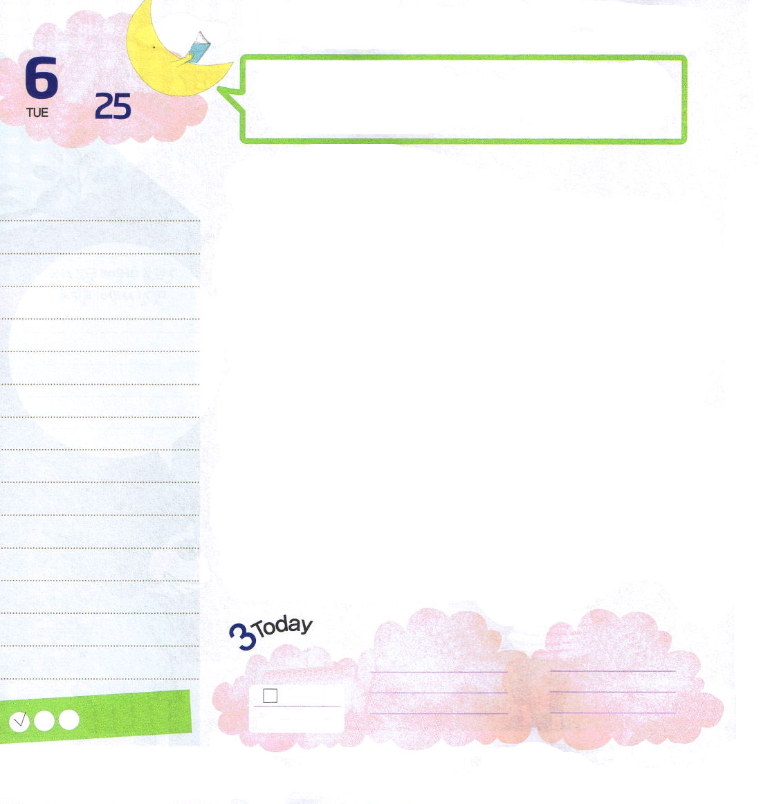
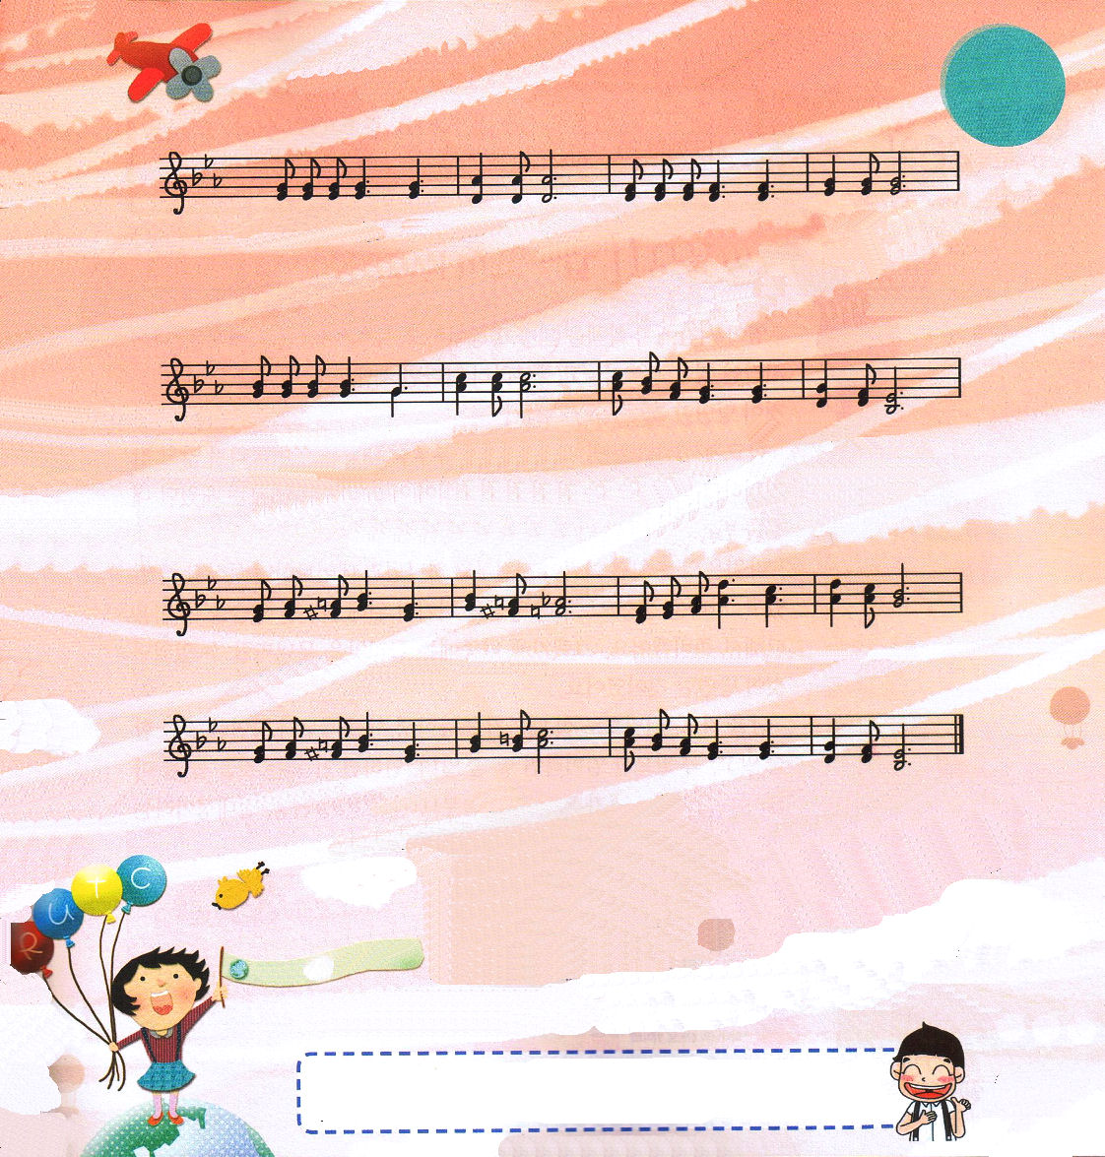

使徒1:8 しかし、聖霊があなたがたの上に臨まれるとき、あなたがたは力を受けます。そして、エルサレム、ユダヤとサマリヤの全土、および地の果てにまで、わたしの証人となります。
火曜日
月
日

小学生のレムナントは、学校や家庭でどんな位置にいればよいのでしょうか。もし教室の床にとがった押しピンがちらばっていたら、どうしなければならないでしょうか。すぐにまわりの他の友だちがケガをしないようにすればよいでしょう。子どもがはだしで飛び回っているのに、ガラスの破片があるなら、どうしなければならないでしょうか。当然、それを片づけてあげればよいでしょう。まさにこういう位置にいればよいのです。
聖書をよく見ましょう。神様がレムナントに「あなたは世の光!起きなさい、光を放ちなさい!」とおっしゃいます。学校や家に行けば、とても暗くて危険な場所がたくさんあります。そこに光を照らして、明かりをつけておくのです。小さな問題だけが起きても、おふだをはったり、お祓いをしようとする家、家の中に仏壇をおいて祈るママ、いつもお酒に酔ってますます暴れるパパ、ゲームにはまってしまって正常な生活ができない子ども、礼拝も勉強もいやで、何もしたくない無気力に陥っている子どもなど･･･この人々のために祈ってあげて、励ましながら教会学校に導くのです。これが目に見えないのですが、とがった押しピンやカラスの破片を片づけてあげることなのです。

ていこくれいはいに せいこうしたら
チェックしよう
エゼキエル19
きょうの
みことば
でんどう
きょうの
きょうの
いのり
いちにち １しょう かみさまの
みことばを よもう！

2013.3.1（青年リーダー修練会１講）

１． しゅがとも に ま せ ば こころみ お そ れず
２． よにい き る と き も みなをの べ つ たえ
３． よのと も は な く も しゅはわが と も なり
４．しゅのさ ば き の ひ に ほめこ と ば う ける

よろこ び の も とい イエスの た め い きよ
みめぐ み を う けて イエスの た め い きよ
ふぎの つ み す てて イエスの た め い きよ
そのむ く い に むけ イエスの た め い きよ

い つ も しゅに つ か え いつもしゅを た たえ

しゅ の あ い に い きて しゅのみち を あ ゆもう

★この賛美を作ったチャールズ・フレデリック・ウエイジル牧師先生は、もともと音楽アカデミーで音楽を専攻していたのですが、伝道者としての使命を悟って牧師按手を受けたあと、巡回伝道者として福音を伝える働きに献身したのでした。また、大学教授として学生を教えて、多くの讃美歌を作詞、作曲して信徒たちに霊感となぐさめを与えました。しかし、巡回伝道の働きのために、奥さんから離婚するように言われ
る悲しい目にも会いました。そのとき、この賛美を作ったのでした。神様の子どもには「どのよう
に生きるのかより、なんのために生きるのか」ということがもっと重要です。レムナントは、イ
エス・キリストひとりだけが生活のまことの目的となるように祝福を味わうことを願います。

父なる神様、学校の友だちとまわりの人には、暗くて危険な部分がたくさんあります。私がイエス・キリストの光を照らして押しピンとガラスの破片をとってあげる伝道者として生きたいです。教会学校に友だちを導かせてください。イエス・キリストのお名前によっておいのりします。アーメン

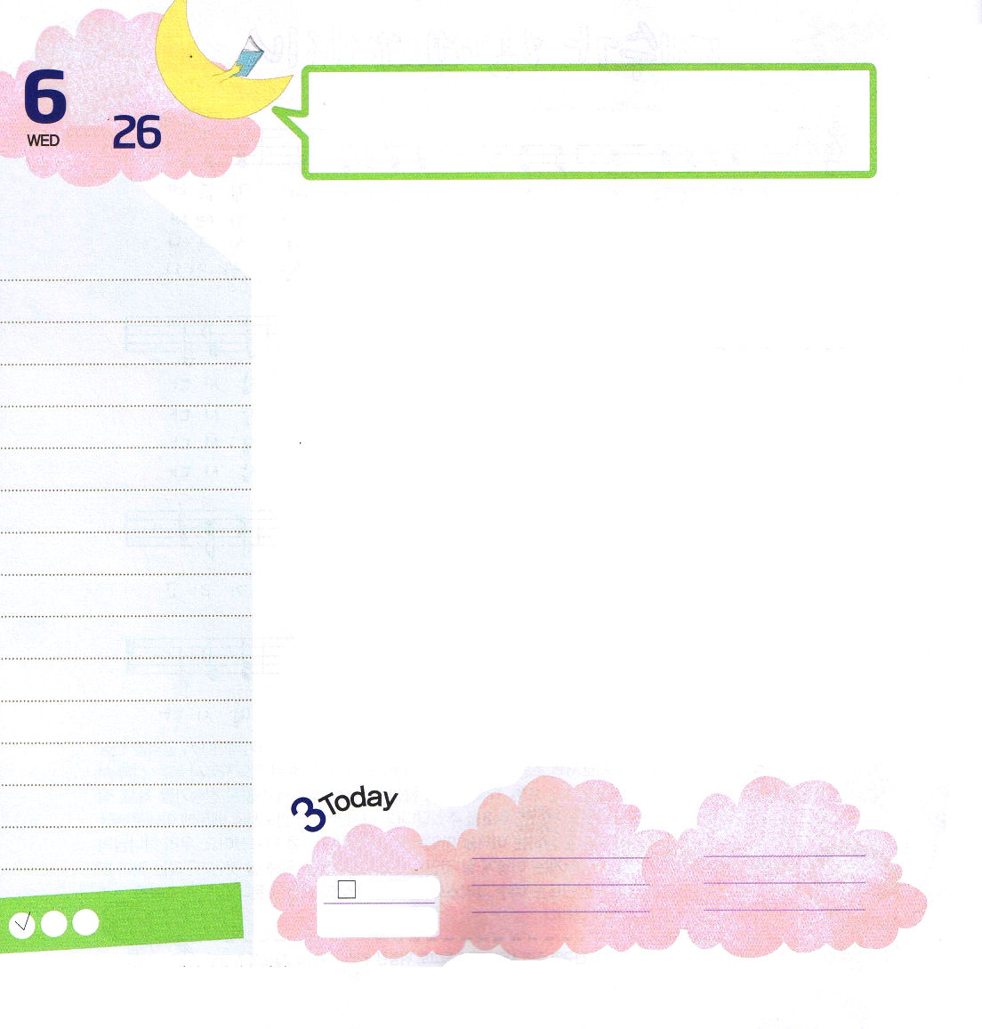
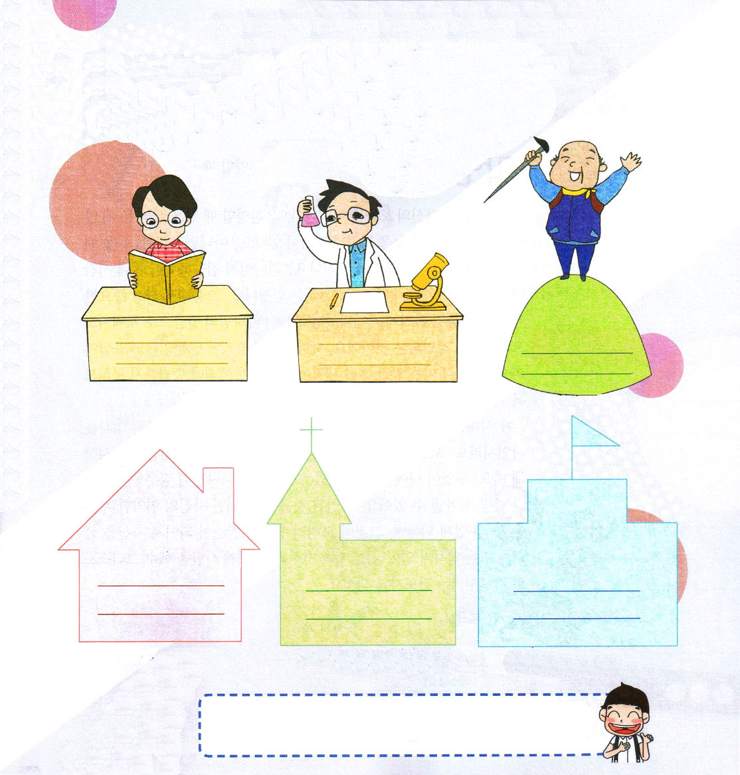

水曜日
月
日
使徒2:1 五旬節の日になって、みなが一つ所に集まっていた。

英語の時間に算数の本を広げておいて勉強して、算数の時間には国語の本を、国語の時間には英語の本を広げて勉強しようとすれば、正しく勉強ができないのが当然のことでしょう。
学校でテストを受けるとき、それまで勉強した内容を忘れてしまわないで、よく覚えているならば、良い点を取ることができます。そのためには、習った内容を繰り返して何度も復習しながら勉強しなければなりません。
ダビデは羊を飼った子どもの時期から神様とデートしながら黙想することができて、こわい獣から羊たちを守るために、石投げの練習を全力をつくして準備しました。それで、後にはゴリヤテを倒せたのが当然のことだったのです。
残った者として、サミットに立つ時まで小学生の時から当然のことをできて、必ず必要なことをすることができながら、しなければならないことを見ることができる賢いレムナントになります。今日から当然性、必然性、絶対性という単語を心と考えの中に刻印させましょう。

ていこくれいはいに せいこうしたら
チェックしよう
エゼキエル20
きょうの
みことば
でんどう
きょうの
きょうの
いのり
いちにち １しょう かみさまの
みことばを よもう！

2013.3.1（青年リーダー修練会２講）
＊私が願っている20年後、40年後、60年後の私の年と姿を書いて
みて、そのような人になるために捨てなければならない習慣と
備えるべき習慣を書いてみましょう。

私の20年後 私の40年後 私の60年後

家で捨てるべき習慣 学校で備えるべき習慣 勉強するとき備えるべき習慣

父なる神様、私は未来にも福音によって残った者とサミットになっていると確信します。そして、今から当然にすることとかならずしなければならないこと、そして、しなかっただめなことをよく見ることができるかしこい子どもにならせてください。イエス・キリストのお名前によっておいのりします。アーメン

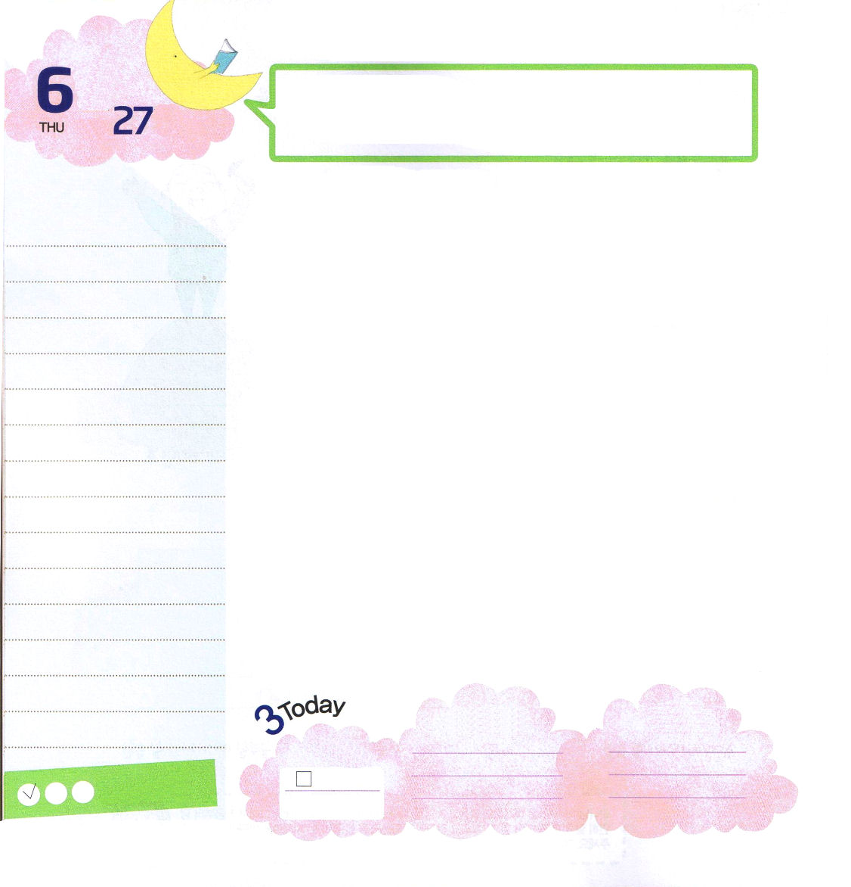
使徒1:8 しかし、聖霊があなたがたの上に臨まれるとき、あなたがたは力を受けます。そして、エルサレム、ユダヤとサマリヤの全土、および地の果てにまで、わたしの証人となります。
木曜日
月
日

礼拝時間の私の姿はどうでしょうか。賛美する時は口をぐっと閉めたまま座っていて、祈る時は目をあけてぼんやりしているのでしょうか。それとも、みことばを聞く時はいろんなほかの考えに捕えられて、友だちとふざけていませんか。神様に集中しながら礼拝時間に勝利するだけでも受ける益はものすごく大きなものです。その中で、いちばん重要な有益となることは、これまでまちがって刻印された部分が神様のみことばで満たされて、キリストが刻印されることです。礼拝時間に勝利しただけなのに、答えが与えられます。これをよく知っている暗やみの勢力が、レムナントが礼拝に勝利することができないようにだますのです。
この時代は「刻印戦争時代」です。映画、テレビ、ゲームを通してまちがった考えを刻印させます。今日から刻印されたことを捜し出す刻印戦争を始めてみましょう。何が私に刻印されたのか、祈りで神様に質問を始めれば、すぐ見つけ出せます。刻印されたことを見つけるようになれば、自分の弱い部分が見えるようになるのですが、それがむしろ信仰の土台になって、自分を生かすようになる働きが起きます。私たち自身と全世界の人に、イエス・キリストを刻印させる伝道者になりましょう。

ていこくれいはいに せいこうしたら
チェックしよう
エゼキエル21
きょうの
みことば
でんどう
きょうの
きょうの
いのり
いちにち １しょう かみさまの
みことばを よもう！

2013.3.2（産業宣教メッセージ）
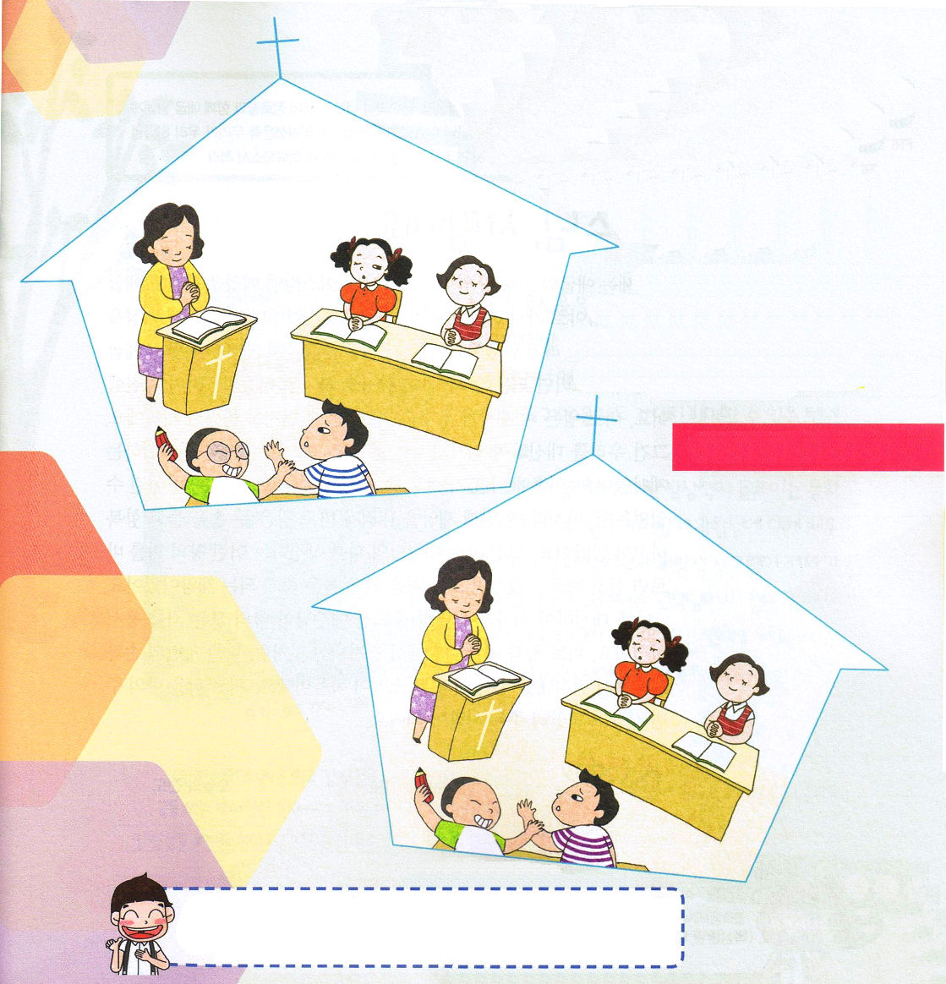
まちがいさがし
みことばを聞くとき、ただしくない
私の考えや心がいやされます。祈
りをささげるとき、混乱する心が
神様がくださる心に変わ
ります。

ちがう部分は５つです

・
・
・
・

★
★
★
★

神様、全世界がすっかり刻印戦争中になっています。イエス・キリストをきらうようにさせる内容と悪霊を喜ぶようにさせる内容が刻印戦略を通してあらわれています。これから、私を通して全世界の人がイエス・キリストによって刻印されますように。イエス・キリストのお名前によっておいのりします。アーメン

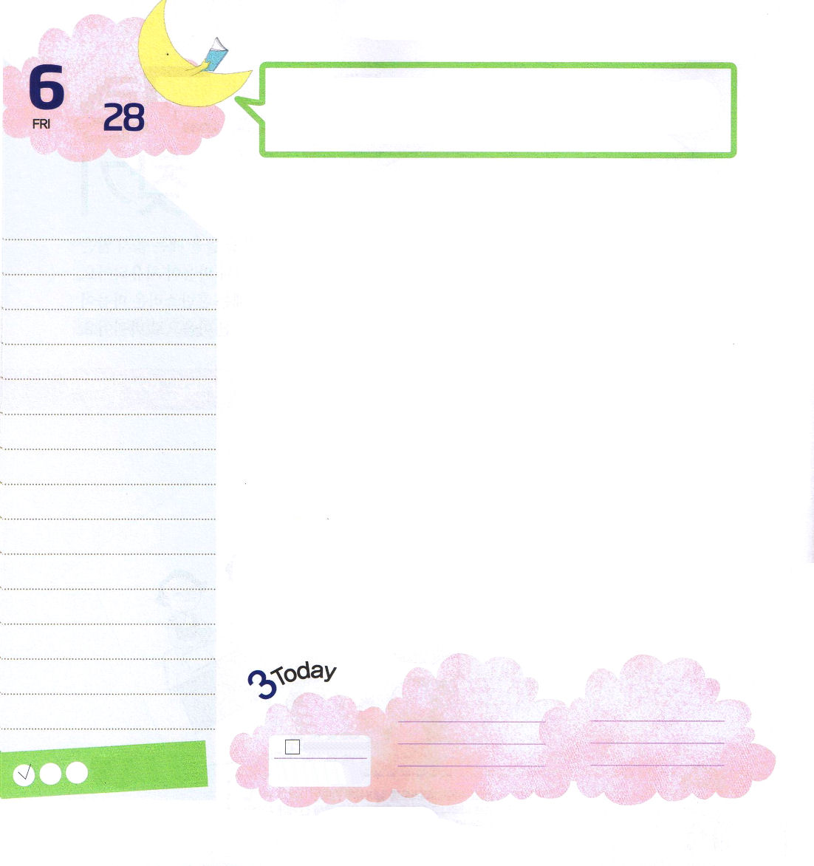
出3:18 彼らはあなたの声に聞き従おう。あなたはイスラエルの長老たちといっしょにエジプトの王のところに行き、彼に『ヘブル人の神、主が私たちとお会いになりました。どうか今、私たちに荒野へ三日の道のりの旅をさせ、私たちの神、主にいけにえをささげさせてください』と言え。
金曜日
月
日

モーセはエジプトのパロ王の前に立って「私がイスラエルの民を連れてエジプトを出て、荒野に行って神様に血のささげ物をするので、イスラエル民を出してください」と話しました。すると、パロ王は「血のささげ物はここエジプトの地でささげれば良いのに、なぜあえて荒野に出て行こうとするのか」と言って断りました。パロ王は血のささげ物がなにを意味するのかを知らなかったのです。それは私たちの代わりに十字架で血を流して死ぬイエス様を意味するささげ物でした。それ以後に九つの災いがふりかかっても、パロ王に勝つことができなかったのですが、最後の十番目の災いがくだり、パロ王は両手をあげて降参したのでした。それは、まさにイエス様の血を象徴する小羊の血をぬれば生かされて、ぬらなければすべての初子は死ぬようになる災いでした。
私の代わりに十字架にかかって死なれたイエス様が私のすべての罪をゆるしてくださいました。パロ王とエジプトの国から救い出されたように、私をサタンの手と地獄から救い出されました。この喜びの知らせが福音です。この知らせをまわりの人に知らせる人になりましょう。

ていこくれいはいに せいこうしたら
チェックしよう
エゼキエル22
きょうの
みことば
でんどう
きょうの
きょうの
いのり
いちにち １しょう かみさまの
みことばを よもう！

2013.3.2（核心訓練メッセージ）
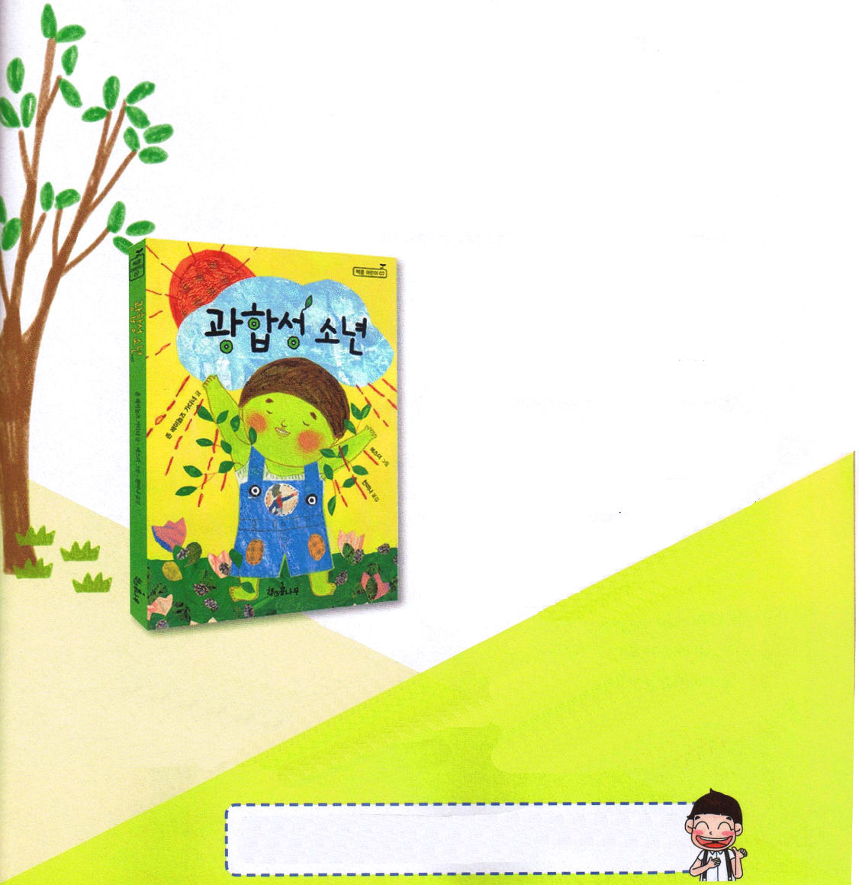

本をよもう

植物は食べ物を食べなくてもよいのですが、人間はなぜ食べ物を食べなければ、いのちを維持することができないのでしょうか。人間も太陽から栄養分を受けて食べないでもよいなら、飢餓の問題も簡単に解決することができるのにというお話です。
子ども科学者アロンのゆかいな想像力を見ることができる児童書です。とても簡単におもしろく、光合成について学ぶことができ、子どもたちの想像力と科学的な思考力を育てていきます。アメリカの小学校では、先生がこの本を通して子どもたちに光合成の概念を教えているということです。いっしょに光合成の世界をのぞいてみましょう。

（訳者注：日本語版は1993年に出版されていますが、いま、書店で購入するのは難しいようです。図書館または古書で手に入ります）



ぼくのトップシークレット（最高機密）
ジョン・レナルズ・ガードナー作 佑学社

神様、世界が暗くなっていくこのときに、私をサタンの手から救い出してくださってありがとうございます。世界福音化をすることができる健康な体力と心でイエス様を広く広く伝える伝道者として生きていくことができますように。イエス・キリストのお名前によっておいのりします。アーメン

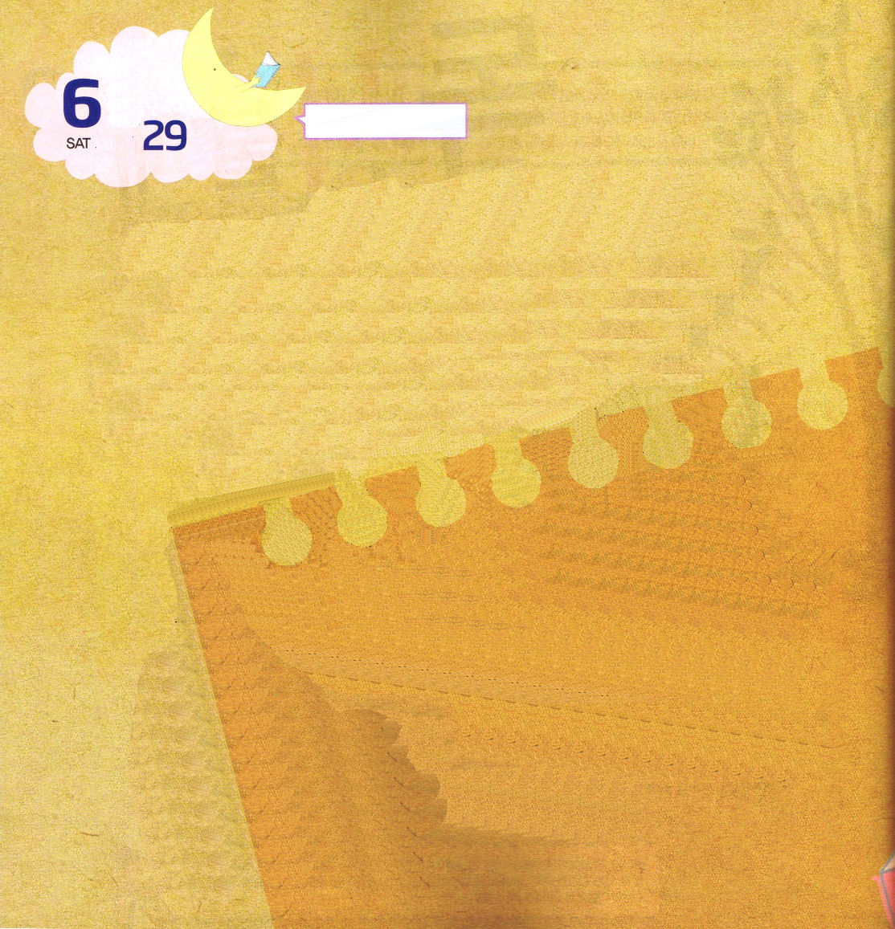
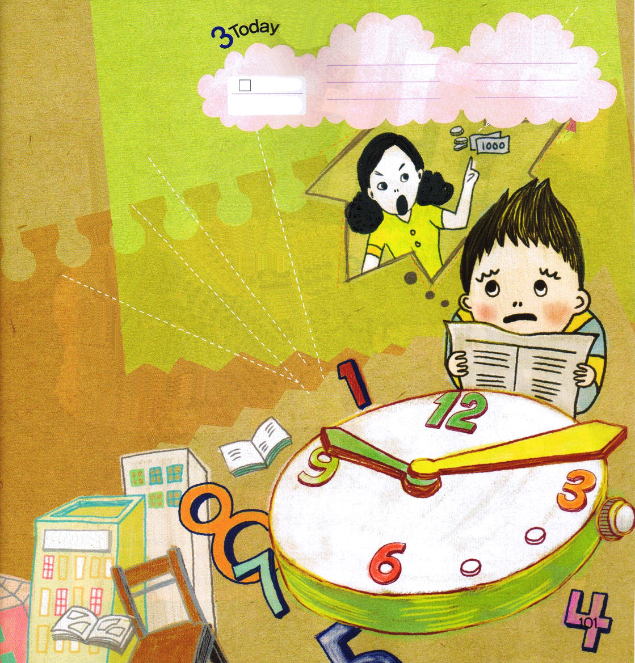

土曜日
月
日

今日は、塾のテストの日です。前日にアニメの映画を見たので、あまり勉強ができていなかったヨシキは、何の準備もなしにテストを受けるので、気分が良くなかったのです。ママは、そわそわするヨシキを見て、小言を言い始めました。
「今回も、順位があがらなかったら、おこずかいもへらして、パパに言うから覚悟しなさいね！パパはママよりこわいって知っているでしょ」ヨシキはママの一言に頭がこんらんして、くちびるがガタガタふるえました。塾に行きたくない心になったのですが、やっとのことで塾に向かいました。そして、こっそりと先生と友だちの顔色を見ながら、テストを受けはじめました。静かな心で、すこしずつ問題を解いていたら、ため息が自然に出てきました。問題は思ったより難しくはありませんでした。しかし、7番の問題からはなにも考えられず、パパにしかられることだけが出てきました。ヨシキは頭の中がとても複雑になりました。
「ヨシキ、しんどいの？テストをよく受けられないみたいだけど。問題はテストの問題を間違うことにあるのではなく、自分の態度にあるのよ」先生は、泣き顔になっているヨシキに近づいてきました。
「勉強だけして、遊んではだめだということではないのよ。なによりも重要なこと、時間を決めて、誠実に勉強をする態度を見ることなの！時間をいいかげんに使う人は、遊ぶ時間も大切に使うことができないの。ぼくはだめだという心配をするのではなく、少しずつ変えてみてね。分かった？」
ヨシキは先生のことばを聞いて、そのとき、はじめて気持ちが楽になりました。

エゼキエル23
きょうの
みことば
でんどう
きょうの
きょうの
いのり
いちにち １しょう かみさまの
みことばを よもう！

レムナントは、死んで行くこの世を生かす
神様の大切な子どもです。
ところが、ときどき「私はなぜだめなのだろう。他の友だちはよくできるのに、私はなぜできないのだろう」という考えをすることがあります。こういう考えは、サタンがあたえる考えで、神様の子どもを正しく成長できないように邪魔することです。思い通りにできなくても、神様の子どもには祈りながら待って、挑戦する時間が、いちばん祝福される時間なのです。

